Side 920V Handicap Rediger, slet Venteliste til person med handicap
Søg personen frem | Søg personen frem, så data er vist i detailvisning på side 920A. | Se evt. Huskeseddel Søg person med handicap side920
Tilknyt Boligforhold | Vælg knappen Boligforhold.  Side 920A_BF åbnes. | 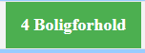
Åben den venteliste der skal ændres | Klik på det understregede i kolonnen Liste. Side 920V åbnes. | 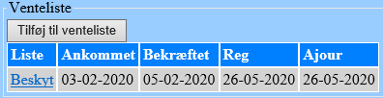
CPR | Systemet medtager personens CPR og navn til side 920V. Feltet kan ikke opdateres.
Venteliste | Feltet venteliste kan ikke opdateres.
Øvrige felter | Alle øvrige felter kan opdaters.  - Ankomstdato  - Bekræftelsesdato  - Ønsket startdato  - Ønske 1, 2, 3  - Notat  Der er måske kun et ønske. Ikke alle ønsker behøver at blive udfyldt. | 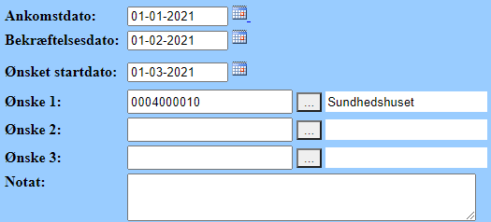
Systemdata | System datafelterne:  - Opdateringsdato  - Init  Opdateres ved gem. | 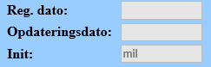
Gem venteliste-registreringen | Klik på Anvend | 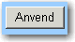
Slet tilknytning til venteliste | Hvis personen ikke længere skal være tilknyttet en boligventeliste klikkes på knappen Slet.
OK | Vurder resultatet. Klik derefter på OK
Version 1.0 | Dato: 29.03.2021/MIL

